ДИАГНОСТИЧЕСКИЕ ЗАДАНИЯ
ДЛЯ ДЕТЕЙ 5-6 ЛЕТ
(СТАРШАЯ ГРУППА)

Пояснительная записка

Итоговые диагностические задания (мониторинг) для детей 5-6 лет (старшая группа) направлены на определение промежуточных результатов освоения детьми общеобразовательной программы ДОУ.
Детям предлагается выполнить 7 заданий вместе с воспитателем. Продолжительность выполнения 15 - 20 минут.
Каждое задание воспитатель озвучивает 1 раз.
Все задания дети должны выполнить самостоятельно, без помощи взрослых.
В заданиях отражена общая ориентация детей в окружающем мире, пространственные, цветовые и временные понятия, психологический уровень развития дошкольника.
Подобранные диагностические задания отвечают принципам событийности, деятельностного подхода, что обеспечивает формирование системных знаний и представлений дошкольников о мире социальных отношений.
Все задания составлены с учетом интегративных качеств развития дошкольника, что остается актуальными с принятием ФГОС ДО.
Предложенные диагностические задания являются частью системы мониторинга, который сочетает низкоформализованные, высокоформализованные методы, обеспечивающие объективность и точность получаемых данных.
Полученные результаты заносятся в сводную таблицу результатов педагогической диагностики (см. Приложение).

Задание 1. Дорисуй и раскрась.
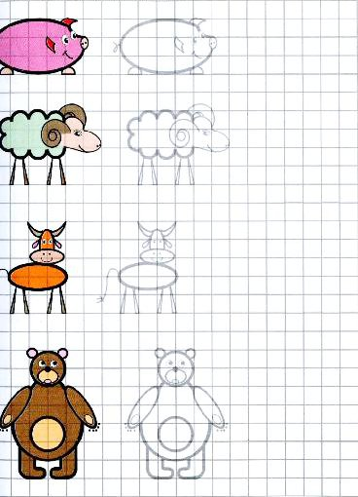

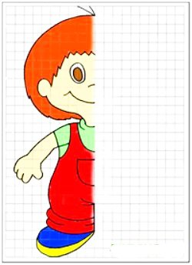

Задание 2. Фломастером красного цвета обведи зимнюю одежду, а фломастером синего цвета – летнюю.

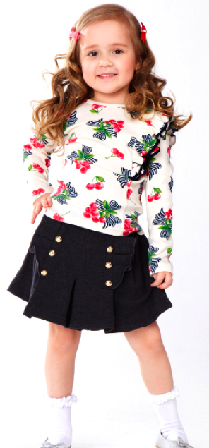


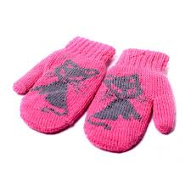



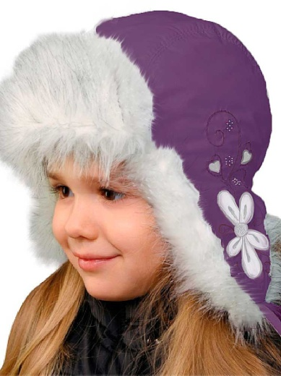

Задание 3. Выполни 2 варианта заданий.

Вариант 1. Соедини цифру с нужным количеством

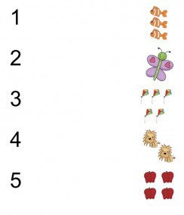


Вариант 2. В каждом ряду раскрась столько фигур, сколько указано цифрой.
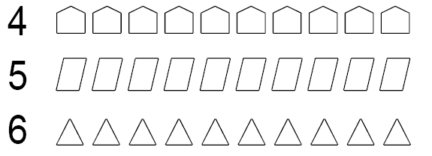

Задание 4. Отметь  деревья, которые относятся к хвойным.
Осина
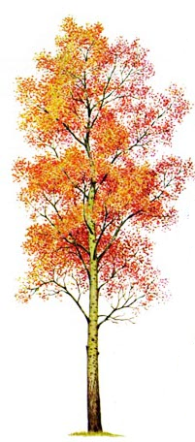
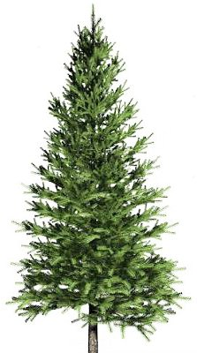
Ель

Тополь

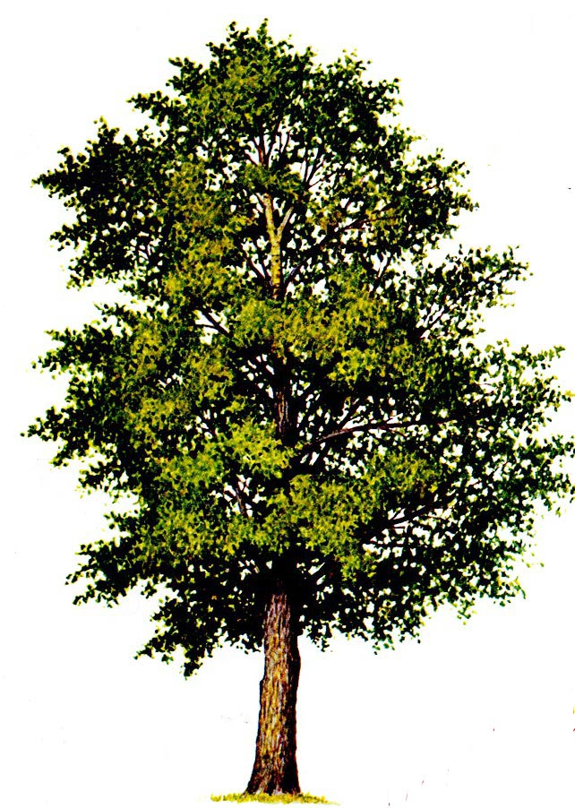

Кедр
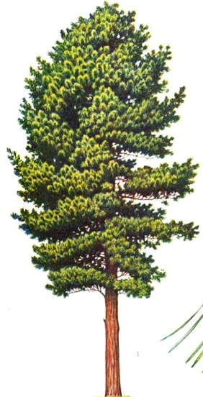
Береза

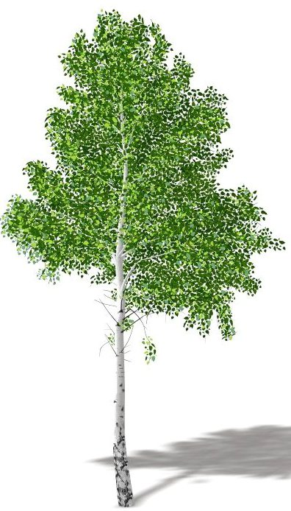

Задание 5. Продолжи узор.




Задание 6. Отгадай по отрывкам сказки А.С. Пушкина.

Три девицы под окном  Пряли поздно вечерком.  «Кабы я была царица,-  Говорит одна девица,-  То на весь крещеный мир  Приготовила б я пир».  (Сказка о царе Салтане) | 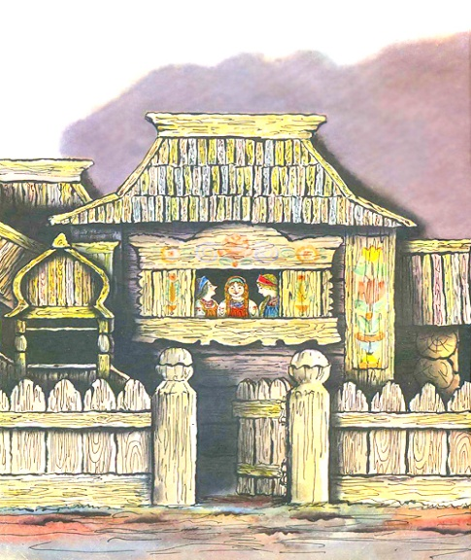
У лукоморья дуб зелёный;  Златая цепь на дубе том:  И днём и ночью кот учёный  Всё ходит по цепи кругом;  (Руслан и Людмила) | 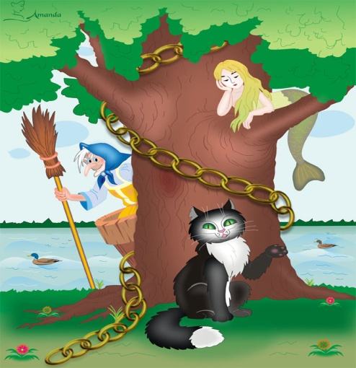
…Голосом молвит человечьим:  «Отпусти ты, старче, меня в море,  Дорогой за себя дам откуп:  Откуплюсь чем только пожелаешь»  Удивился старик, испугался:  (Сказка о рыбаке и рыбке) | 

Задание 7. Назови композитора и его музыку.

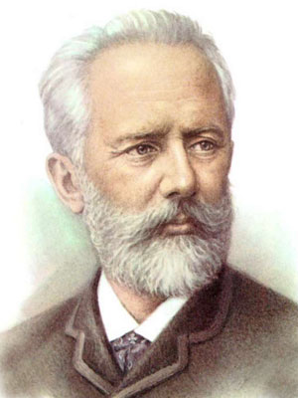
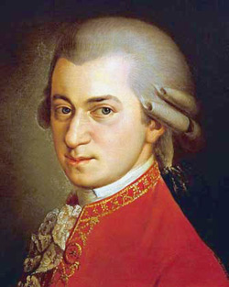
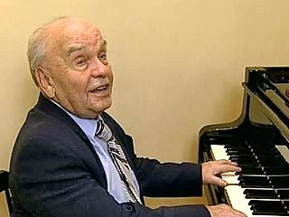

Перечень музыкальных произведений:
1. Вместе весело шагать по просторам.
2. Волшебная флейта.
3. Баба-Яга.
4. Голубой вагон.
5. Щелкунчик.

Задание 8. Нарисуй свой город, село.

Сводная таблица результатов педагогической диагностики
детей ________ лет
_____________ год

Группа _____________________ Воспитатели _____________________________________________

№ | Ф.И. ребенка | Результат диагностики
1
2
3
4
5
6
7
8
9
10
11
12
13
14
15
16
17
18
19
20
21
22

Показатели педагогической диагностики:

2 - ребенок справился с выполнением заданий полностью
1 - ребенок частично справился с выполнением заданий
0 - ребенок не справился с выполнением заданий.

